TEATRALIDADES HÍBRIDAS E ELEMENTOS IMATERIAIS EM PROPRIEDADE CONDENADA, DE TENNESSEE WILLIAMS

Érico José Souza de Oliveira e Vinícius da Silva Lírio
FOTOGRAFIAS:
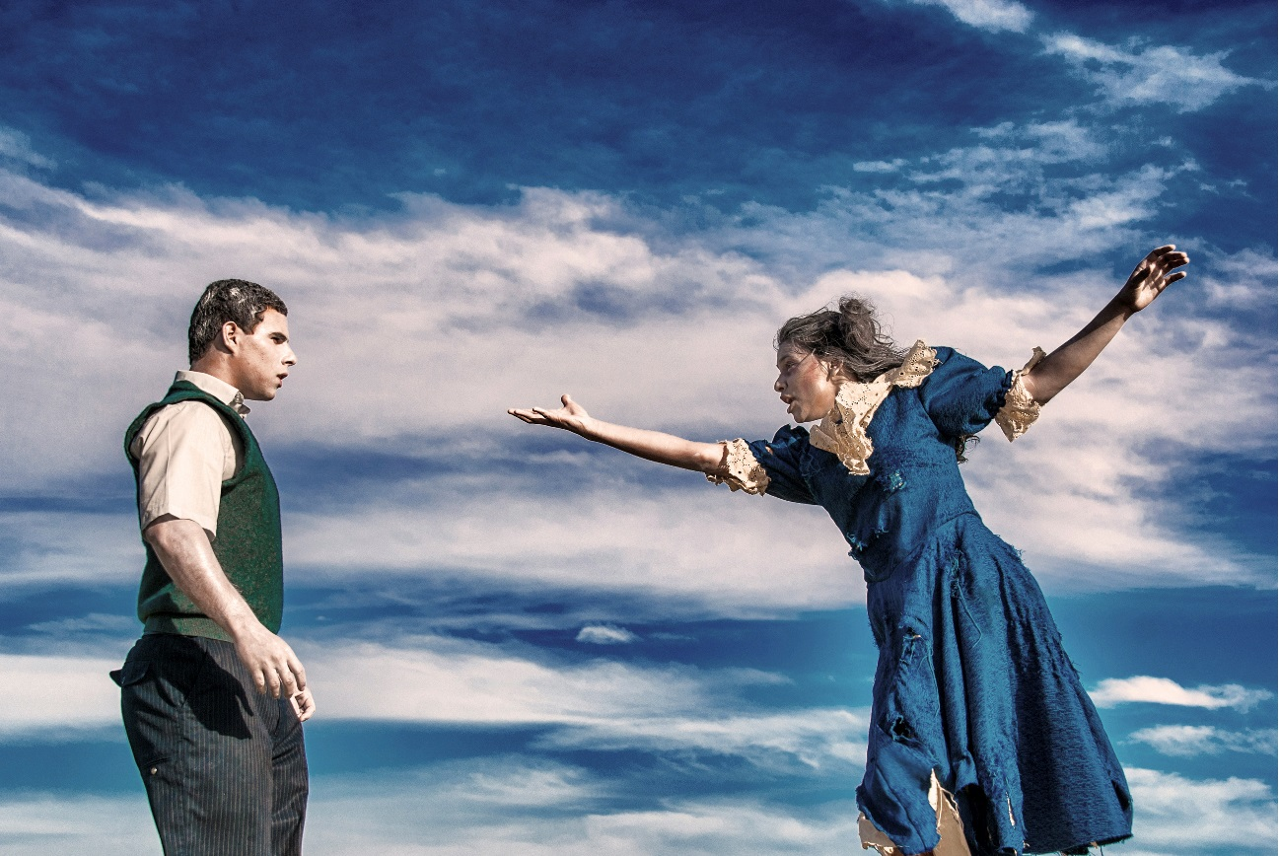
(FOTO 1: Uerla Cardoso e Augusto Nascimento em ensaio fotográfico de Propriedade Condenada na praia da Barra-Salvador em agosto de 2012. Foto: Eduardo Siemens)
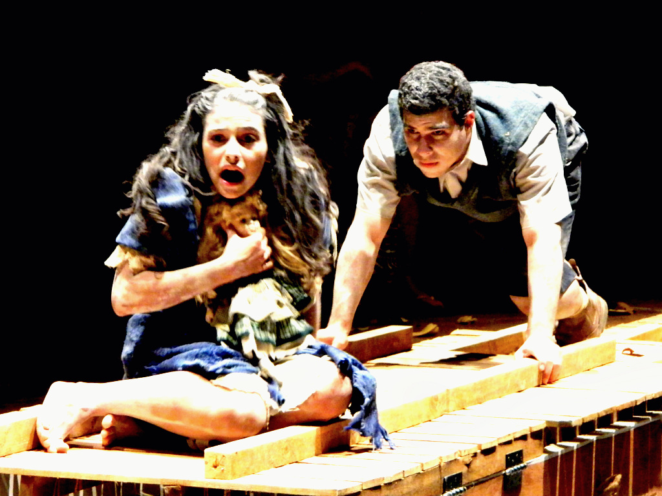
(FOTO 2: Uerla Cardoso e Augusto Nascimento em cena no espetáculo Propriedade Condenada, no Teatro Martim Gonçalves – Salvador - Bahia, em outubro de 2012. Foto: Eduardo Siemens)

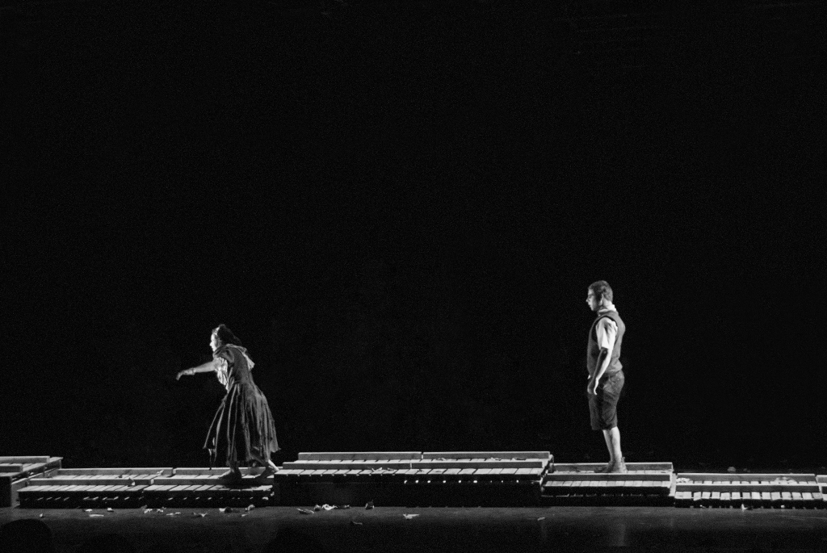
(FOTO 3: Uerla Cardoso e Augusto Nascimento em cena do espetáculo Propriedade Condenada na Sala do Coro do Teatro Castro Alves-Salvador-Bahia, em janeiro de 2013. Foto: Eduardo Siemens)

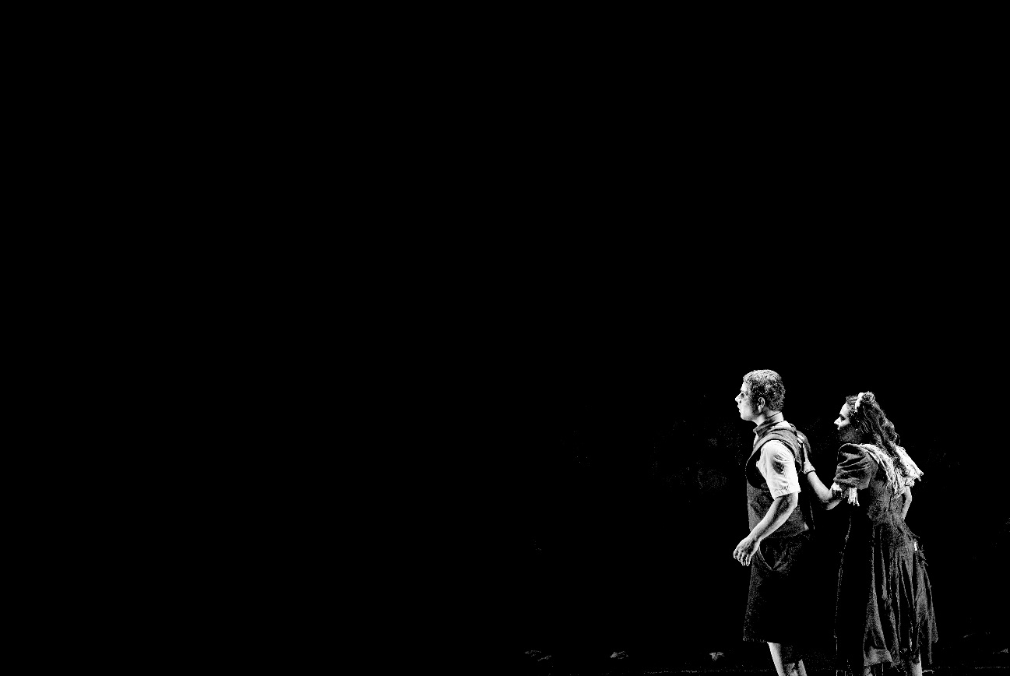
(FOTO 4: Uerla Cardoso e Augusto Nascimento em cena do espetáculo Propriedade Condenada na Sala do Coro do Teatro Castro Alves-Salvador-Bahia, em janeiro de 2013. Foto: Eduardo Siemens)

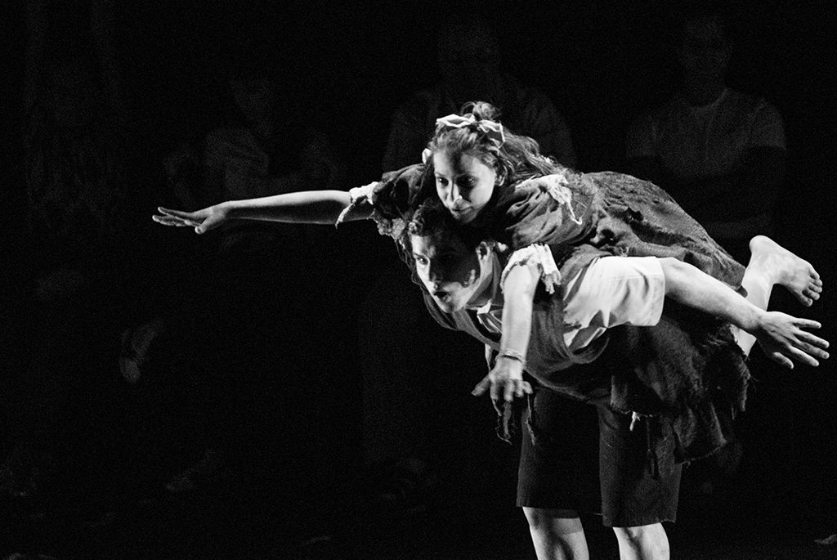
(FOTO 5: Uerla Cardoso e Augusto Nascimento em cena do espetáculo Propriedade Condenada na Sala do Coro do Teatro Castro Alves-Salvador-Bahia, em janeiro de 2013. Foto: Eduardo Siemens)

